







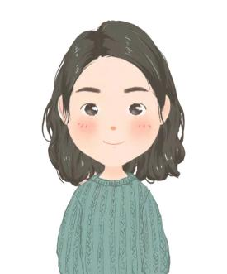
求职意向：平面设计师
xxx
教育背景
2016.09.-2018.03 文鼎广告有限公司 平面设计师
工作内容∶
1、负责完成项目运营活动海报平面的设计（包括广告视觉等）
2、负责产品线下印刷品设计（名片、宣传单、直传册、海报、易拉宝等） 3、参与运营活动的创意思考，配合完成各项运营活动的物料设计

2016.09-2018.03 泰华广告有限公司 平面设计总监
工作内容∶
1、参与运营活动的创意思考，配合完成各项运营活动的物料设计
2、了解印刷流程及熟练各类广告物料，保证公司宣传品的制作无误
3、完成上级领导交办的其他事务

CDR
AI
PS
DW
本人性格开朗，有活力、待人热情、真诚。工作认真负责、积极主动、能吃苦耐劳。勇于承受压力、勇于创新。有很强的组织能力和团队协作精神。具有较强的适应能力，纪律性强，工作积极配合，意志坚强。

职业技能
2012.09--2016.06
华南师范大学美术学院 平面设计专业
主修课程∶
视觉审美学、美术、平面构成、印刷概论、标志设计、色彩管理、计算机基础与科学、文案设计、心理学、摄影学。

自我评价
教育背景
年龄：26
住址：广东广州
电话：13500002222
邮箱：123456@163.com

